МУ «Отдел образования администрации Надтеречного муниципального района»

**Муниципальное бюджетное общеобразовательное учреждение**

**«СРЕДНЯЯ ОБЩЕОБРАЗОВАТЕЛЬНАЯ ШКОЛА № 3 с.п. ГВАРДЕЙСКОЕ»**

**(МБОУ «СОШ № 3 с.п. ГВАРДЕЙСКОЕ»)**

МУ «Надтеречни ша-шена урхалла дечу кIоштан администрацин дешаран дакъа»

**Муниципальни бюджетни йукъарадешаран учреждени**

**ГВАРДЕЙСКИ № 3 ЙОЛУ ЙУККЪЕРА ЙУКЪАРАДЕШАРАН ШКОЛА»**

**(МБЮУ «ГВАРДЕЙСКИ № 3 ЙОЛУ ЮЮШ»)**

Информация

о проведенных мероприятиях по профилактике правонарушений

среди несовершеннолетних за 1 квартал 2023г.

В 1 квартале 2023г. в МБОУ «СОШ №3 с.п. Гвардейское проведена следующая работа по профилактике правонарушений среди несовершеннолетних:

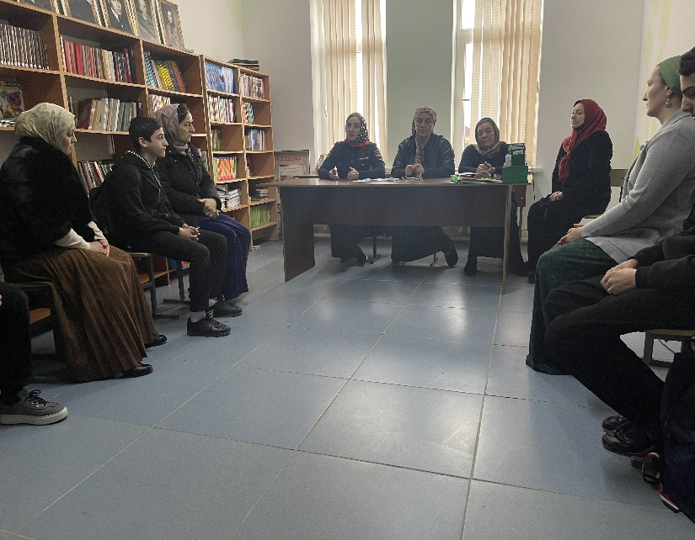- С 13.02..2023г. проведены индивидуальные профилактические беседы с учащимися администрацией школы, соцпедагогом, инспектором ПДН Сельмурзаевой Х.А., с целью выяснения данных о детях, выяснения причин негативных поступков.

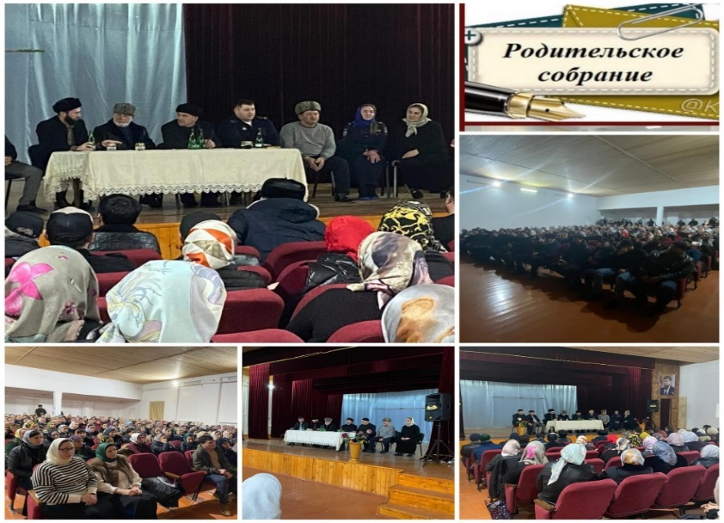- 20.02.2023 г. проведено общешкольное родительское собрание на тему: «Профилактика правонарушений среди несовершеннолетних», в присутствии:

Межидова С.Д.- имама с.п. Гвардейское, Амаева И. А.- заместителя Совета старейшин по ЧР, Добриева Х.М.- председателя Совета старейшин с.п. Гвардейское, Сабанчаева А.Х.- члена Совета старейшин с.п. Гвардейское, Масаева М. Ж.- начальника ПДН по Надтеречному району

Сельмурзаевой Х.А. – инспектора ПДН. На собрании обсудили вопросы:

- Роль семьи в профилактике правонарушений среди несовершеннолетних.

- Работа ОУ по профилактике правонарушений и преступлений среди

несовершеннолетних.

- Ответственность родителей и подростков за правонарушение.

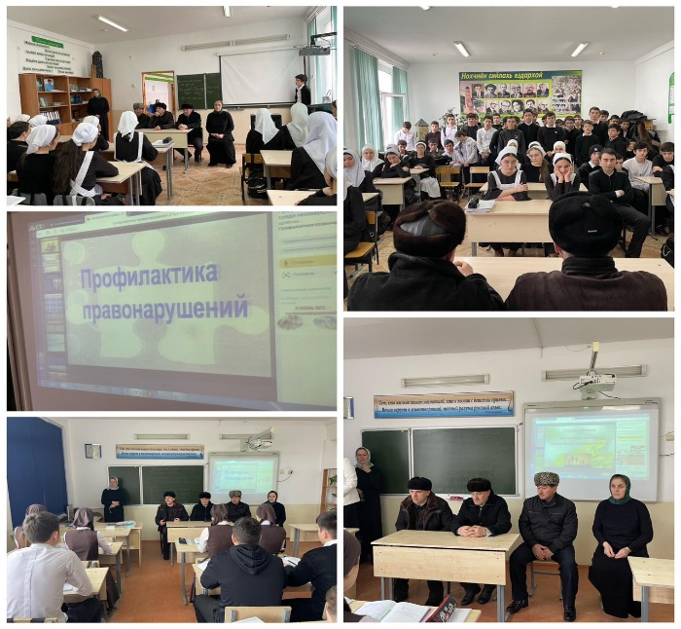

22.02.2023г.состоялась встреча обучающихся 9-11 кл. с имамом села Межидовым С.Д. и членами Совета старейшин по профилактике правонарушений.

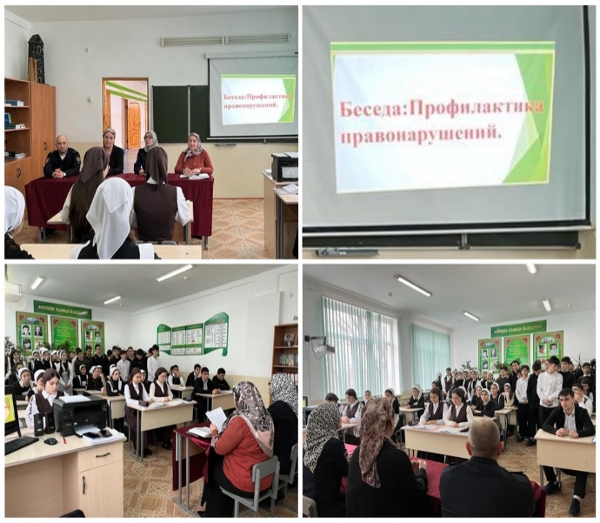

06.03.2023г. с целью профилактики правонарушений, наркомании, повышения правовой культуры несовершеннолетних в школе проведена встреча с обучающимися Дубаевой Петимат Салмановнаой представителем Уполномоченного по правам человека в ЧР в Надтеречном муниципальном районе.

- Проведены  воспитательные тематические профилактические классные часы: «Мы в ответе за свои поступки» 5 класс; «Основные обязанности и права ученика» 6 класс; «Главные ценности нашей жизни» и «Культура общения» 7 класс; « «Правонарушения и преступления» 9 класс, «Соблюдаем ПДД. Безопасный путь в школу и домой» 1 кл., «Спорт – здоровье - мы» 9 класс, «Полезный разговор о вредных привычках» (о вреде алкоголя, наркотиков) 8 классы;

***Итого - 11 мероприятий***

***Охват обуч. - 867***

Зам.дир по ВР_________М.В.Хамидова